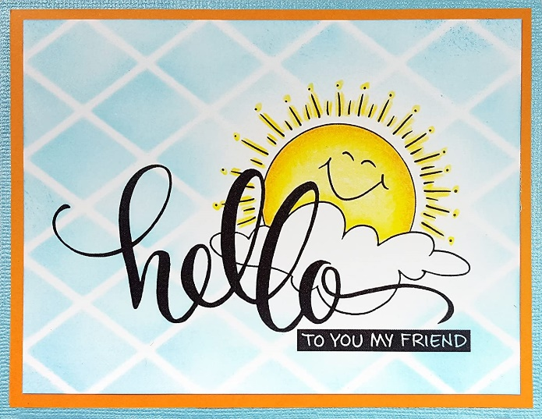

HELLO ELEPHANTS, MOLES, BEES AND TURTLES!!
POZDRAVLJENI SLONČKI, KRTKI, ČEBELICE IN ŽELVICE!

NAVODILA
- PONOVNO ZAPOJ PESEM O MORSKIH PSIH IN ODPLEŠI OB POSNETKU TEJ POVEZAVI.
- VADI IZGOVARJAVO ANGLEŠKIH BESED ZA DRUŽINO IN DELE TELESA. IDEJO ZA IGRO NAJDEŠ NA POSNETKU NA TEJ POVEZAVI.

GOODBYE ELEPHANTS, MOLES, BEES AND TURTLES!

HAVE A WONDERFUL DAY!
SINCERELY YOURS
TEACHER KAJA

